1. Trình bày thuật toán

***Kruskal( )*** {

Bước 1 (khởi tạo):

𝑇 = ∅;

𝑑(𝐻) = 0;

Bước 2 (sắp xếp):

<sắp xếp các cạnh đồ thị theo thứ tự tăng dần của trọng số>;

Bước 3 (lặp):

while(|𝑇| < 𝑛 − 1 && 𝐸 ≠ ∅ ){

𝑒 = <Cạnh có độ dài nhỏ nhất>;

𝐸 = 𝐸 \ {𝑒};

if(𝑇 ∪ {𝑒} không tạo nên chu trình){

T = 𝑇 ∪ {𝑒};

𝑑(𝐻) = 𝑑(𝐻) + 𝑑(𝑒);

}

}

Bước 4 (trả lại kết quả):

if(|𝑇| < 𝑛 − 1) <Đồ thị không liên thông>;

else

return (T, d(H));

}

b)

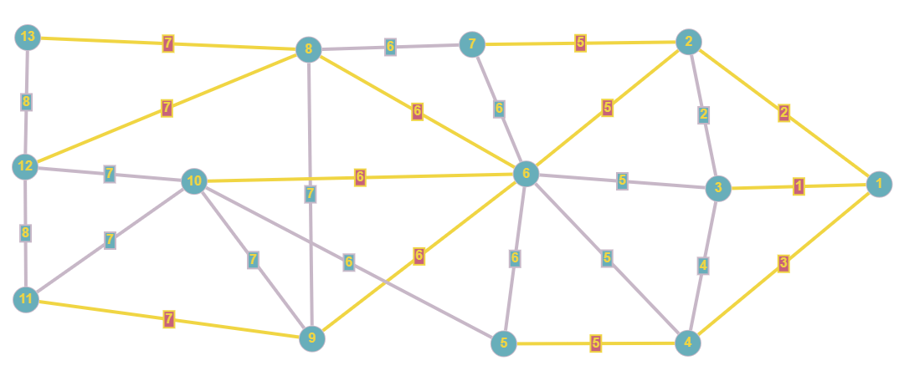

Áp dụng thuật toán Kruskal để tìm cây khung nhỏ nhất của đồ thị G như sau:

Bước 1: Khởi tạo tập cây khung rỗng T = ∅ và d(H) = 0

Bước 2: Sắp xếp tất cả các cạnh theo thứ tự tăng dần của trọng số:

(1, 3) – 1

(1, 2) (2, 3) – 2

(1, 4) – 3

(3, 4) - 4

(2, 6) (2, 7) (3, 6) (4, 5) (4, 6) – 5

(5, 6) (5, 10) (6, 7) (6, 8) (6, 9) (6, 10) (7, 8) – 6

(8, 9) (8, 12) (8, 13) (9, 10) (9, 11) (10, 11) (10, 12) – 7

(11, 12) (12, 13) – 8

Bước 3:

Bước 3: Lặp cho đến khi tập cây khung T có số cạnh bằng n-1 hoặc tập cạnh E rỗng:

Bước 3.1: Chọn cạnh nhỏ nhất (1, 3) với trọng số 1

T = {(1, 3)}, d(H) = 1

Bước 3.2: Chọn cạnh nhỏ nhất tiếp theo (1, 2) với trọng số 2

T = {(1, 3), (1, 2)}, d(H) = 3

Bước 3.3: Chọn cạnh nhỏ nhất tiếp theo (1, 4) với trọng số 3

T = {(1, 3), (1, 2), (1, 4)}, d(H) = 6

Bước 3.4: Chọn cạnh nhỏ nhất tiếp theo (3, 4) với trọng số 4

Bỏ qua vì tạo chu trình

Bước 3.5: Chọn cạnh nhỏ nhất tiếp theo (2, 6) với trọng số 5

T = {(1, 3), (1, 2), (1, 4), (2, 6)}, d(H) = 11

Bước 3.6: Chọn cạnh nhỏ nhất tiếp theo (2, 7) với trọng số 5

T = {(1, 3), (1, 2), (1, 4), (2, 6), (2, 7)}, d(H) = 16

Bước 3.7: Chọn cạnh nhỏ nhất tiếp theo (3, 6) với trọng số 5

Cạnh (3, 6) tạo thành chu trình nên bỏ qua

Bước 3.8: Chọn cạnh nhỏ nhất tiếp theo (4, 5) với trọng số 5

T = {(1, 3), (1, 2), (1, 4), (2, 6), (2, 7), (4, 5)}, d(H) = 21

Bước 3.9: Chọn cạnh nhỏ nhất tiếp theo (4, 6) với trọng số 5

Cạnh (4, 6) tạo thành chu trình nên bỏ qua

Bước 3.10: Chọn cạnh nhỏ nhất tiếp theo (5, 6) với trọng số 6

Bỏ qua vì tạo chu trình

Bước 3.11: Chọn cạnh nhỏ nhất tiếp theo (5, 10) với trọng số 6

T = {(1, 3), (1, 2), (1, 4), (2, 6), (2, 7), (4, 5), (5, 10)}, d(H) = 27

Bước 3.12: Chọn cạnh nhỏ nhất tiếp theo (6, 7) với trọng số 6

Bỏ qua vì tạo chu trình

Bước 3.13: Chọn cạnh nhỏ nhất tiếp theo (6, 8) với trọng số 6

T = {(1, 3), (1, 2), (1, 4), (2, 6), (2, 7), (4, 5), (5, 10), (6, 8)}, d(H) = 33

Bước 3.14: Chọn cạnh nhỏ nhất tiếp theo (6, 9) với trọng số 6

T = {(1, 3), (1, 2), (1, 4), (2, 6), (2, 7), (4, 5), (5, 10), (6, 8), (6, 9)}, d(H) = 39

Bước 3.15: Chọn cạnh nhỏ nhất tiếp theo (6, 10) với trọng số 6

Bỏ qua vì tạo chu trình

Bước 3.16: Chọn cạnh nhỏ nhất tiếp theo (7, 8) với trọng số 6

Bỏ qua vì tạo chu trình

Bước 3.17: Chọn cạnh nhỏ nhất tiếp theo (8, 9) với trọng số 7

Bỏ qua vì tạo chu trình

Bước 3.18: Chọn cạnh nhỏ nhất tiếp theo (8, 12) với trọng số 7

T = {(1, 3), (1, 2), (1, 4), (2, 6), (2, 7), (4, 5), (5, 10), (6, 8), (6, 9), (8, 12)}, d(H) = 46

Bước 3.19: Chọn cạnh nhỏ nhất tiếp theo (8, 13) với trọng số 7

T = {(1, 3), (1, 2), (1, 4), (2, 6), (2, 7), (4, 5), (5, 10), (6, 8), (6, 9), (8, 12), (8, 13)}, d(H) = 53

Bước 3.20: Chọn cạnh nhỏ nhất tiếp theo (9, 10) với trọng số 7

Bỏ qua vì tạo chu trình

Bước 3.21: Chọn cạnh nhỏ nhất tiếp theo (9, 11) với trọng số 7  
T = {(1, 3), (1, 2), (1, 4), (2, 6), (2, 7), (4, 5), (5, 10), (6, 8), (6, 9), (8, 12), (8, 13), (9, 11)}, d(H) = 60

Dừng vì T đủ n – 1 cạnh

Bước 4 :

In ra các cạnh và độ dài cây khung

(1, 3), (1, 2), (1, 4), (2, 6), (2, 7), (4, 5), (5, 10), (6, 8), (6, 9), (8, 12), (8, 13), (9, 11)

d(H) = 60